Winterpicknick: Die Südliche Weinstraße lädt auch im Winter zum Genuss in der Natur ein
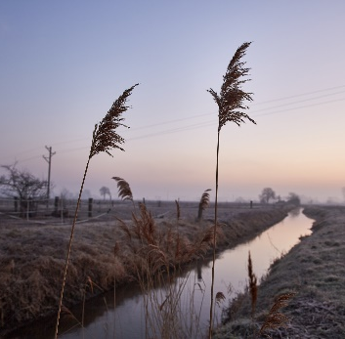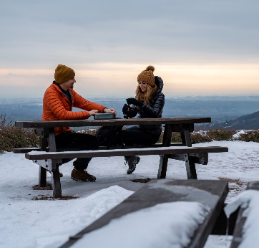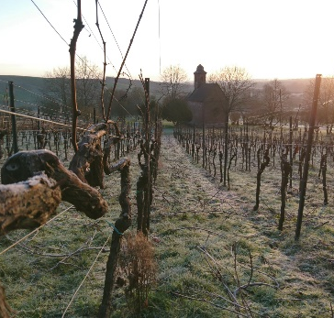

Dieses und weitere Bilder finden Sie unter https://medien.pfalz-daten.de/?c=2258&k=a9bfb79a0d.

Mit festem Schuhwerk und warmer Kleidung lässt sich die Südliche Weinstraße auch im Winter gut erwandern. Das schönste an einer Tour durch den Pfälzerwald oder die umliegenden Weinberge ist dabei eine kulinarische Pause auf einer Hütte oder an einem Picknickplatz unterwegs. Ab sofort können dafür verschiedene Winterpicknick-Pakete mit regionalen Leckereien bestellt werden.

Für Leib und Seele
Das klassische Winterpicknick gibt es für 30 Euro für zwei Personen und enthält Brot, Wurst und Käse, eine Auswahl an Obst und Gemüse, einen süßen Gruß, sowie Mineralwasser und in der Regel eine Kanne Glühwein. Das SÜW Winter-Verwöhnpicknick für 50 Euro enthält eine besondere Auswahl kulinarischer Genussüberraschungen. Beide Varianten gibt es bei verschiedenen Gastronomiebetrieben bis zum 28. Februar 2022 sowohl mit Fleisch als auch vegetarisch. Weitere Informationen und die detaillierten Picknickpakete sind unter www.suew-shop.de/i/suew-picknick zu finden.

Wandern durch den Winterwald
Ist das perfekte Picknick herausgesucht, fehlt nur noch die passende Wanderroute. Vorbei an mit Frost bezogenen Weinbergen, hin zu überraschenden Ausblicken in kontrastreicher Landschaft. Die Wanderwege an der Südlichen Weinstraße bieten ganzjährig tolle Wandererlebnisse und so wird auch das Winterwandern zu einer einzigartigen Erfahrung. Zwischen frostigem Weiß und strahlendem Himmelblau finden Wanderinnen und Wanderer Frieden und Erholung in winterlicher Umgebung. Die Touristiker haben zwölf Wanderwege von leichter bis mittlerer Schwierigkeit mit einer Dauer zwischen einer und zweieinhalb Stunden ausgewählt, die für leidenschaftliche Wanderfans genauso geeignet sind wie für Menschen, die gerne gemütlich spazieren gehen. Auf den Wegen, die mindestens drei und maximal 7,5 Kilometer lang sind, finden sich zahlreiche Aussichtpunkte zum Verweilen und Genießen. Mehr Informationen findet man unter www.suedlicheweinstrasse.de/winterwandern.

SÜW Picknick als Geschenkidee
Passend zur Weihnachtszeit gibt es Geschenkgutscheine für das SÜW-Picknick - sind im Wert von 30 und 50 Euro. Diese und weitere Geschenkideen werden unter www.suew-shop.de angeboten.

